池化操作时在卷积神经网络中经常采用过的一个基本操作，一般在卷积层后面都会接一个池化操作，但是近些年比较主流的ImageNet上的分类算法模型都是使用的max-pooling，很少使用average-pooling，这对我们平时设计模型时确实有比较重要的参考作用，但是原因在哪里呢？

通常来讲，max-pooling的效果更好，虽然max-pooling和average-pooling都对数据做了下采样，但是max-pooling感觉更像是做了特征选择，选出了分类辨识度更好的特征，提供了非线性，根据相关理论，特征提取的误差主要来自两个方面：

（1）邻域大小受限造成的估计值方差增大；

（2）卷积层参数误差造成估计均值的偏移。

一般来说，average-pooling能减小第一种误差，更多的保留图像的背景信息，max-pooling能减小第二种误差，更多的保留纹理信息。

average-pooling更强调对整体特征信息进行一层下采样，在减少参数维度的贡献上更大一点，更多的体现在信息的完整传递这个维度上，在一个很大很有代表性的模型中，比如说DenseNet中的模块之间的连接大多采用average-pooling，在减少维度的同时，更有利信息传递到下一个模块进行特征提取。但是average-pooling在全局平均池化操作中应用也比较广，在ResNet和Inception结构中最后一层都使用了平均池化。有的时候在模型接近分类器的末端使用全局平均池化还可以代替**Flatten**操作，使输入数据变成一位向量。

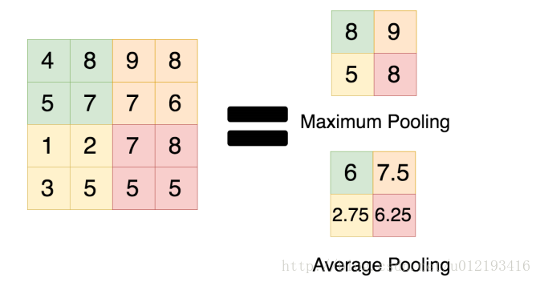

max-pooling和average-pooling的使用性能对于我们设计卷积网络还是很有用的，虽然池化操作对于整体精度提升效果也不大，但是在减参，控制过拟合以及提高模型性能，节约计算力上的作用还是很明显的，所以池化操作时卷积设计上不可缺少的一个操作。

---------------------

作者：KUNLI7

来源：CSDN

原文：https://blog.csdn.net/u012193416/article/details/79432668

版权声明：本文为博主原创文章，转载请附上博文链接！

pooling 是仿照人的视觉系统进行降维（降采样），用更高层的抽象表示图像特征，这一部分内容从Hubel&wiesel视觉神经研究到Fukushima提出，再到LeCun的LeNet5首次采用并使用BP进行求解，是一条线上的内容，原始推动力其实就是仿生，仿照真正的神经网络构建人工网络。  
至于pooling为什么可以这样做，是因为：我们之所以决定使用卷积后的特征是因为图像具有一种“静态性”的属性，这也就意味着在一个图像区域有用的特征极有可能在另一个区域同样适用。因此，为了描述大的图像，一个很自然的想法就是对不同位置的特征进行聚合统计。这个均值或者最大值就是一种聚合统计的方法。  
 做窗口滑动卷积的时候，卷积值就代表了整个窗口的特征。因为滑动的窗口间有大量重叠区域，出来的卷积值有冗余，进行最大pooling或者平均pooling就是减少冗余。减少冗余的同时，pooling也丢掉了局部位置信息，所以局部有微小形变，结果也是一样的。  
pooling层通常的作用是:减少空间大小,减少网络参数,防止过拟合。

著作权归作者所有。商业转载请联系作者获得授权,非商业转载请注明出处。  
原文: <https://www.cnblogs.com/makefile/p/pooling.html> © [康行天下](http://www.cnblogs.com/makefile)